Нейропсихологические игры и упражнения — это специальные игровые комплексы, которые способствуют развитию психических процессов: памяти, внимания, мышления, зрительно-моторной пространственной координации, активизации речи, повышению уверенности в своих силах.
Вот некоторые примеры нейропсихологических игр и упражнений:
- «Ухо-нос»;
- «Лезгинка»;
- «Коза-корова»;
- «Разноцветные пятнышки»;
- «Зеркальное рисование»;
- «Нейротаблица или покажи одновременно»;
- «Сложи целое»;
- «Кто быстрее»;
- «Рисунки на спине»;
- «Рисование двумя руками».
Нейропсихологические игры и упражнения могут использовать не только специалисты на своих занятиях, но и родители в домашних условиях.
Вот некоторые примеры таких игр.

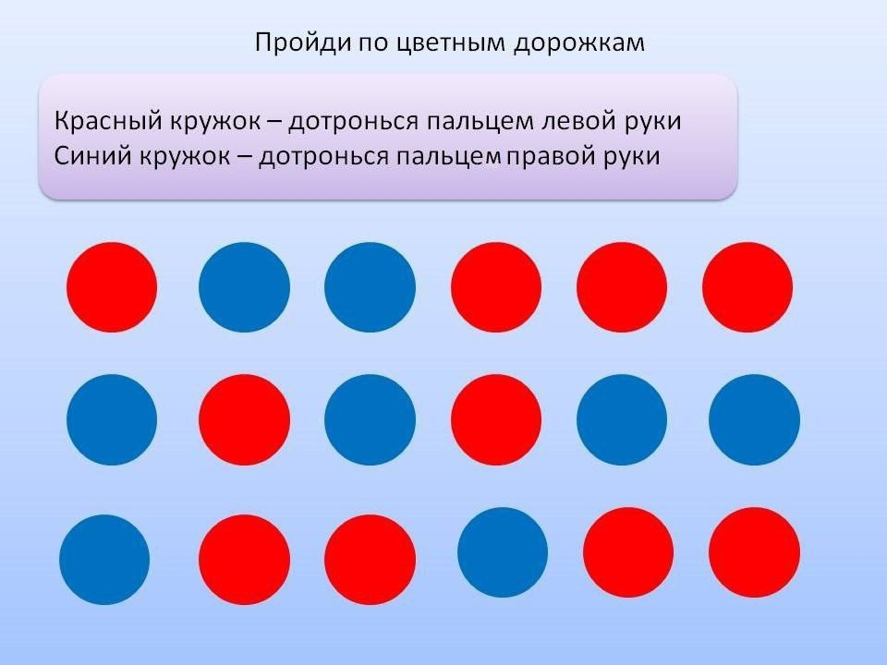

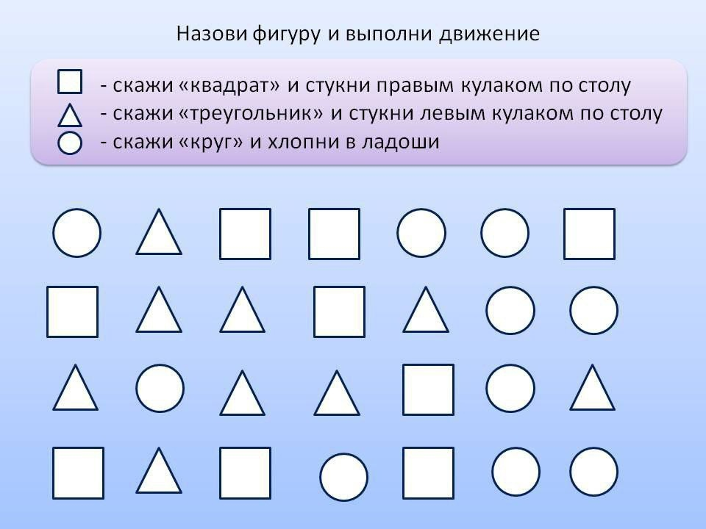
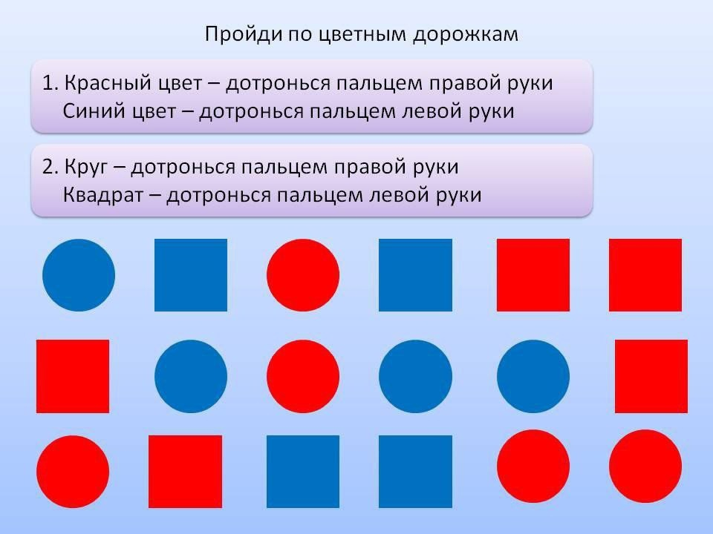
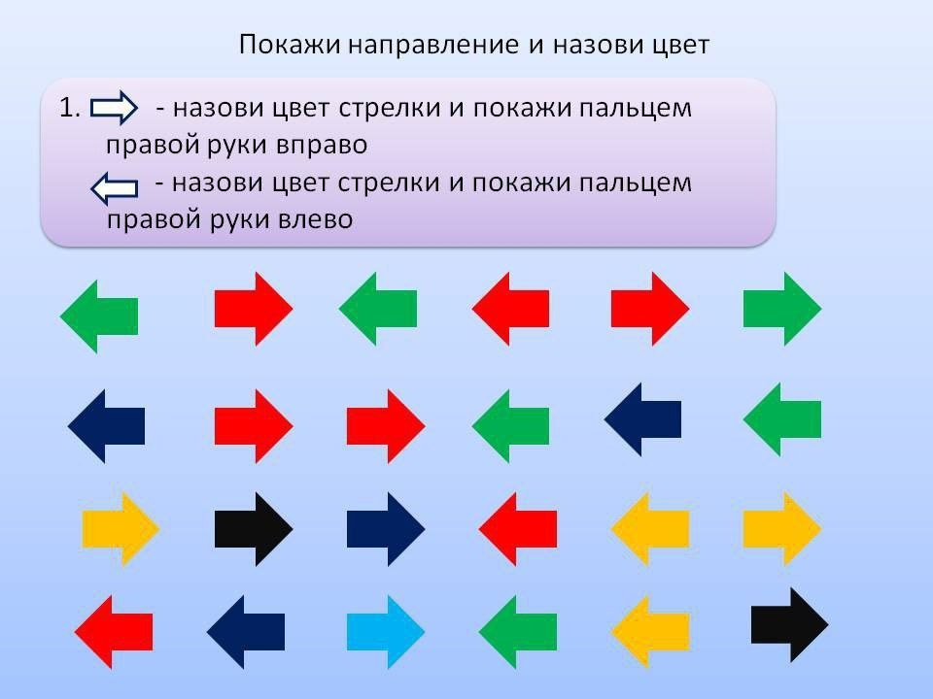
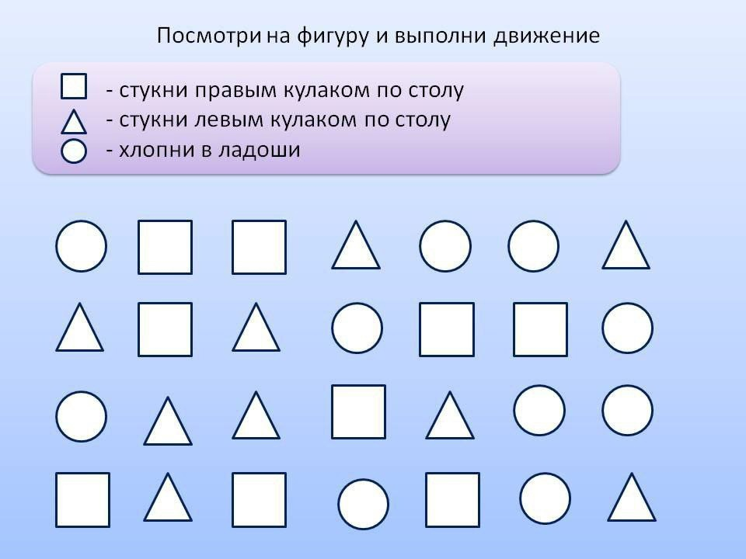
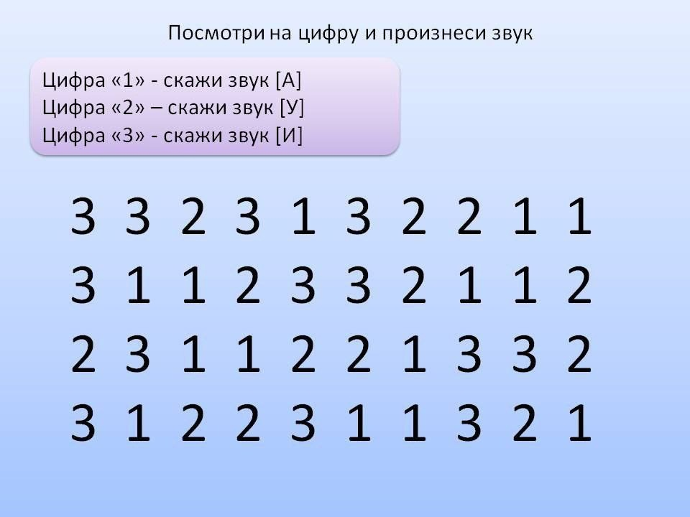
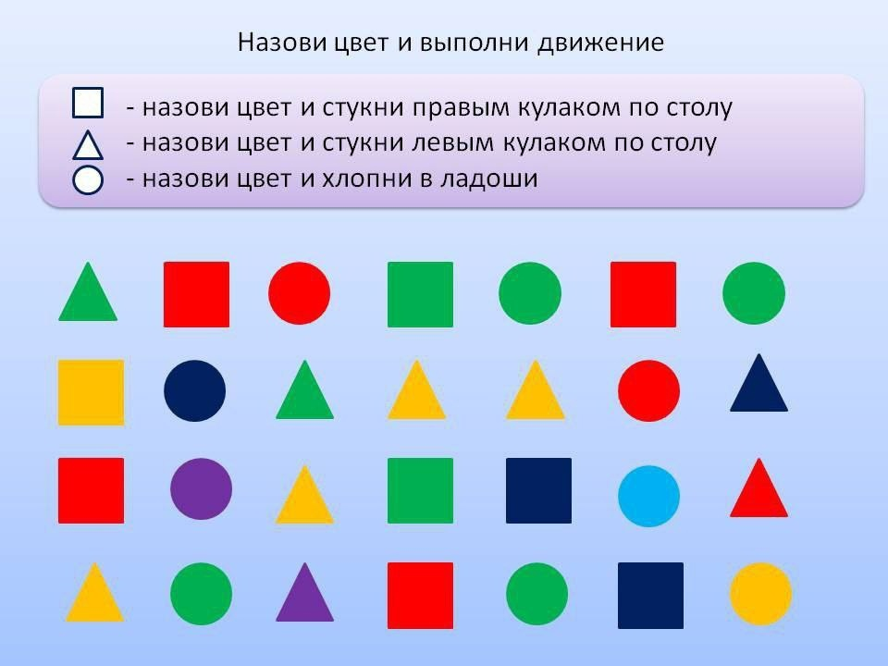
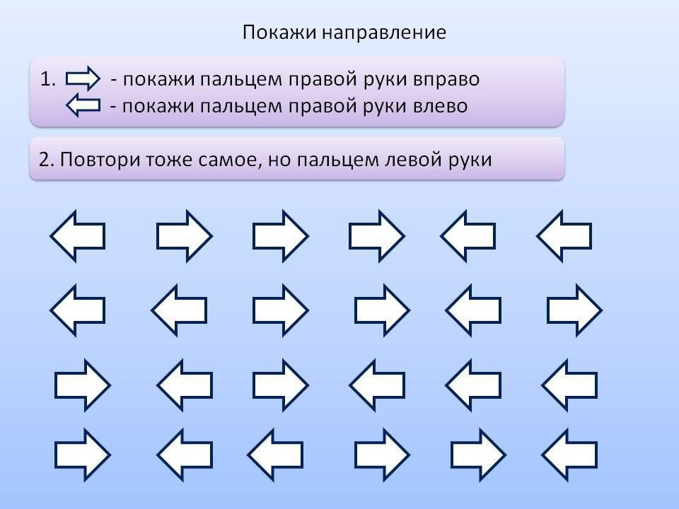
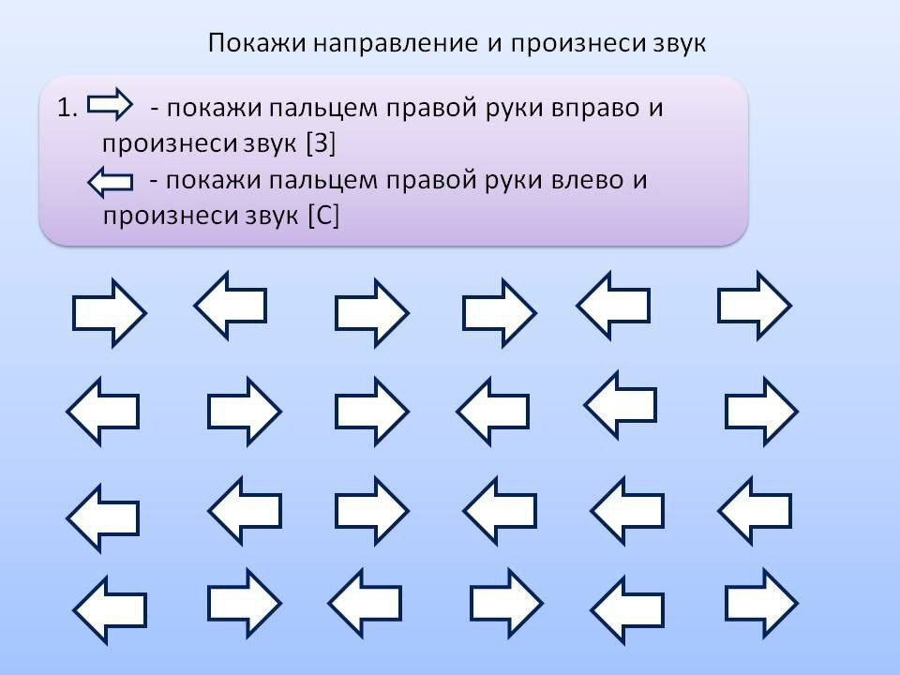
Выполняя такие упражнения, ребенок не утомляется, проводит время весело и интересно, а главное — качественно усваивает каждую тему благодаря образованию крепких многочисленных нейронных связей.
Развивайте мозг ребенка с помощью несложных нейропсихологических игр, это поможет комплексно подготовить нервную систему к новому жизненному этапу — школе.
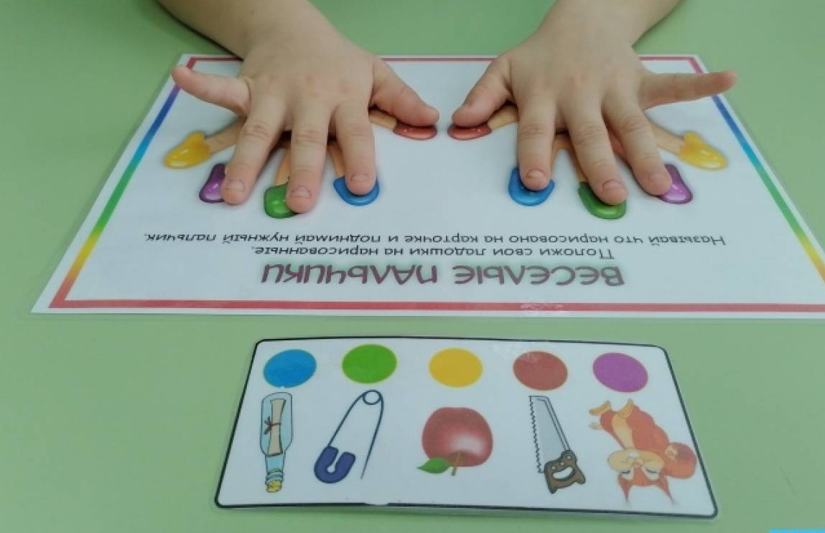
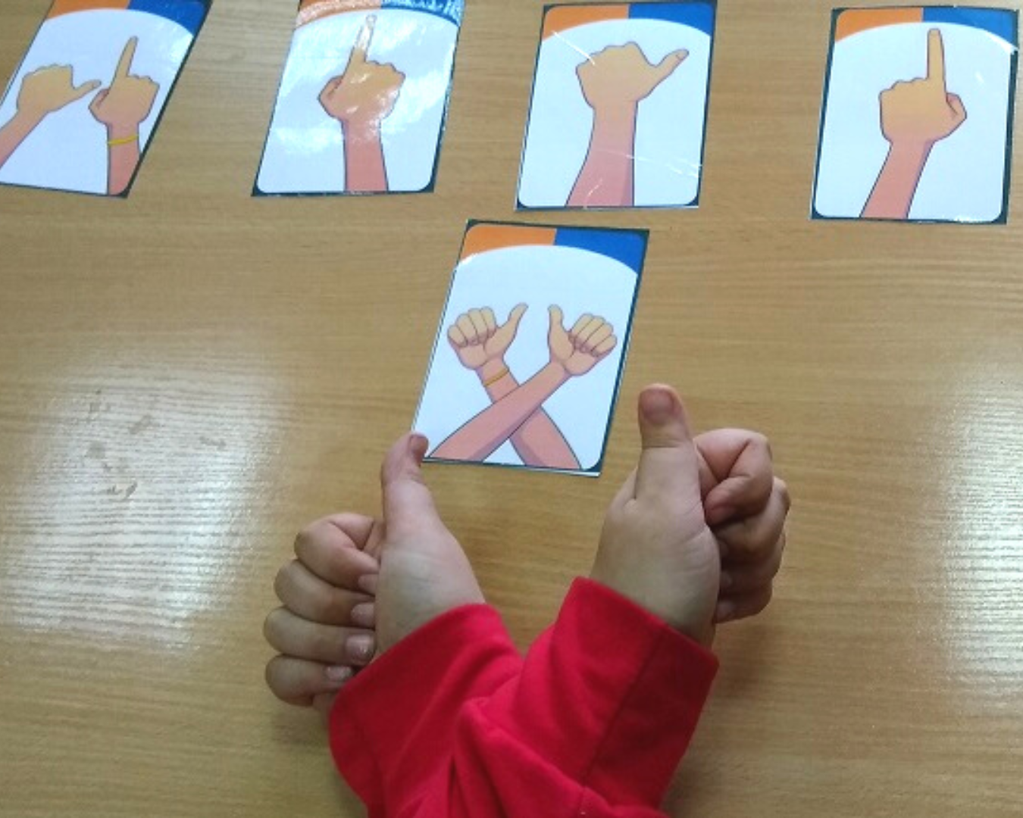
Успешных занятий!!!

